В ЖЕЛЕЗНОГОРСКЕ-ИЛИМСКОМ УСТАНОВЛЕНА АРКА
В ЧЕСТЬ 50-ЛЕТИЯ КОРШУНОВСКОГО ГОКА

В г. Железногорск-Илимский в сквере имени академика М.К. Янгеля установлена памятная арка в честь 50-летия градообразующего предприятия - Коршуновского ГОКа (входит в Группу «Мечел»).
Размеры арки впечатляют: 6 метров в высоту и 6 – в ширину. Общий вес – около 30 тонн. Из-за больших габаритов к месту установки сооружение было доставлено по частям, а затем с помощью крана собрано в единое целое.
Подготовка к установке арки велась почти два года. В изготовлении памятного сооружения принимали участие работники различных подразделений ГОКа. Металлический каркас сварили специалисты ремонтно-электромеханического цеха. Работники строительно-монтажного управления «одели» каркас в железобетонную рубашку и облицевали поверхность плитами из керамогранита. А затем была проведена самая ответственная операция – установка барельефов, которые были изготовлены по специальному заказу на Каслинском заводе архитектурно-художественного литья (также входит в Группу «Мечел»).
Героями чугунных барельефов стали покровительница горняков Святая Варвара, первооткрыватель месторождения Шестачка Коршунов, первый директор комбината Виталий Беломоин. Высота некоторых барельефов составляет от полутора до двух метров, а вес достигает 300-400 килограммов.

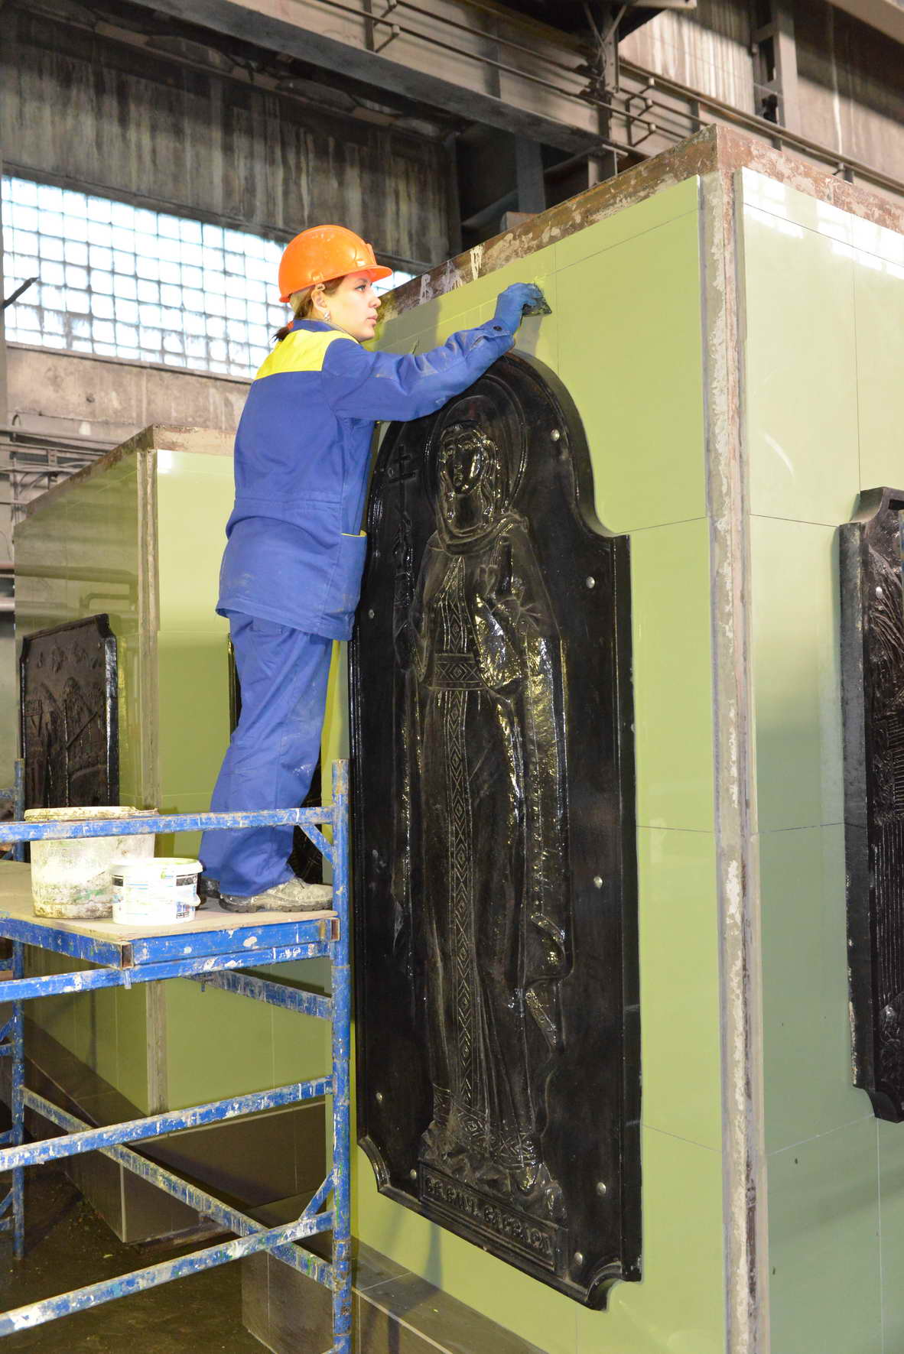 | После возведения сооружения началось благоустройство прилегающей территории. Планируется заменить тротуарную плитку и установить чугунные фонари и скамейки с элементами художественного литья, также изготовленные на Каслинском заводе. Торжественное открытие архитектурного ансамбля состоится 17 июля, когда коллектив Коршуновского комбината будет праздновать и 50-летие своего предприятия, и профессиональный праздник - День металлурга.  «Открытие памятной арки станет одним из самых запоминающихся моментов в большой праздничной программе, которая подготовлена к юбилею предприятия. Это подарок не только коллективу комбината, но и всему городу Железногорску-Илимскому», - отметил управляющий директор ОАО «Коршуновский ГОК» Борис Седельников.

Пресс-секретарь ОАО "Коршуновский ГОК"

Сергей Кулыгин

